SNALAŽENJE U PROSTORU

Ime i prezime:____________________

- Smatraš li da je tvrdnja istinita, zaokruži DA. Smatraš li da je tvrdnja netočna, zaokruži NE.

  - Sve što nas okružuje zove se prostor. DA NE
  - Mjesto na kojem se nalazimo dok se orijentiramo, zove se gledalište. DA NE
  - Prostor koji vidimo oko sebe zove se obzor. DA NE
  - Obzor je širi s nižeg stajališta. DA NE
  - Obzor je najširi u ravnici i morskoj pučini. DA NE
  - Kad se okreneš licem prema sjeveru, desna ruka pokazuje zapad. DA NE

- Dopuni rečenice:
  - Sporedna strana svijeta između sjevera i istoka je _________________ .
  - Strana svijeta nasuprot jugozapadu je _______________ .
  - Ako se okreneš prema jugu, iza leđa ti je _______________ .
  - Sunce izlazi na ____________ , a zalazi na ____________ . U podne je na _______ .
  - Završna crta do koje nam pogled seže zove se ___________ ___________ .

3. Na odgovarajuće mjesto na slici napiši kratice strana svijeta.

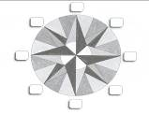

4.
U pravokutniku nacrtaj na jugozapadu
kuću,
na sjeveru stablo,
na jugu auto,
a na istoku igralište.

5. Pažljivo promotri sliku.
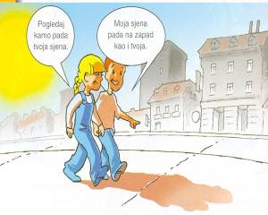
Moja sjena pada na zapad. Kao i tvoja.
Odgovori na pitanja:
Kamo pada tvoja sjena ?

- Koje je doba dana na slici?
_________________
- Na kojoj je strani svijeta sunce?
__________________
- Na kojoj strani svijeta se
Ivanu i Maji nalazi velika kuća
na dva kata i s dva dimnjaka?
_________________

